**Configurar ip estática en Ubuntu Server 18.04**

Publicada en [mayo 31, 2018](https://aprendiendoavirtualizar.com/configurar-ip-estatica-en-ubuntu-server-18-04/) por [Gorka Izquierdo](https://aprendiendoavirtualizar.com/author/gorka/)

Hasta la versión 16.10 de Ubuntu, la configuración de red se solía hacer en el fichero**interfaces**dentro de la ruta /etc/network ver post anterior <https://aprendiendoavirtualizar.com/configurar-ip-estatica-en-ubuntu-server>/

En las versiones de la 17.04 a la 18.04 si visualizas el fichero interfaces te muestra el siguiente mensaje:

**ifupdown has been replaced by netplan(5) on this systems. See /etc/netplan for current configuration.**

[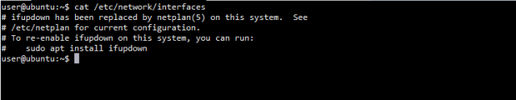](https://i1.wp.com/aprendiendoavirtualizar.com/wp-content/uploads/2018/05/1-5.png?ssl=1)

Para configurar una ip estática en Ubuntu Server, tendremos que ir hasta la ruta /etc/netplan y configurar con [netplan](https://blog.ubuntu.com/2017/12/01/ubuntu-bionic-netplan" \t "_blank), ahí encontraremos un fichero .yaml, este fichero no nos vale por lo que tendremos que crear uno nuevo.

[](https://i1.wp.com/aprendiendoavirtualizar.com/wp-content/uploads/2018/05/2-5.png?ssl=1)

Con nano o cualquier otro editor, creamos un fichero llamado 01.netcfg.yaml y metemos los siguientes datos

network:  
version: 2  
renderer: networkd #si utilizamos NetworkManager lo cambiamos por este  
ethernets:  
ens160: #nombre de nuestra tarjeta  
dhcp4: no  
dhcp6: no  
addresses: [192.168.100.16/24]  
gateway4: 192.168.100.100  
nameservers:  
addresses: [192.168.100.12,8.8.8.8]

para conocer el nombre de nuestra tarjeta de red con un ifconfig lo podemos ver.

[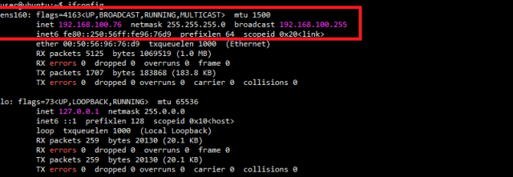](https://i2.wp.com/aprendiendoavirtualizar.com/wp-content/uploads/2018/05/3-5.png?ssl=1)

Una vez editado, debería quedar como en la imagen.

[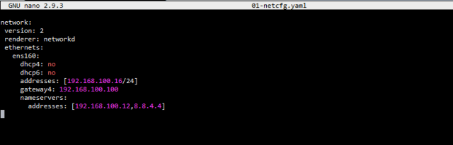](https://i1.wp.com/aprendiendoavirtualizar.com/wp-content/uploads/2018/05/4-5.png?ssl=1)

Aplicamos los cambios con netplan apply

[https://i0.wp.com/aprendiendoavirtualizar.com/wp-content/uploads/2018/05/5-4.png?resize=640%2C50&ssl=1](https://i0.wp.com/aprendiendoavirtualizar.com/wp-content/uploads/2018/05/5-4.png?ssl=1)

Reiniciamos la red

[](https://i1.wp.com/aprendiendoavirtualizar.com/wp-content/uploads/2018/05/6-4.png?ssl=1)

Y si volvemos a hacer un ifconfig, veremos como ya tenemos la nueva ip

[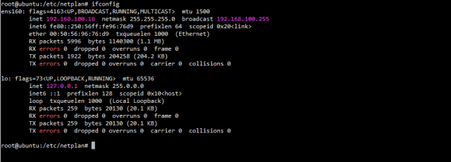](https://i0.wp.com/aprendiendoavirtualizar.com/wp-content/uploads/2018/05/7-3.png?ssl=1)

Para mas información sobre netplan podemos ejecutar man netplan

[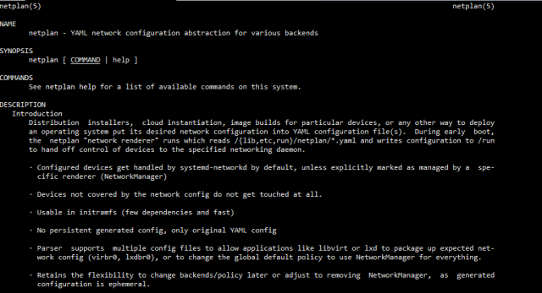](https://i0.wp.com/aprendiendoavirtualizar.com/wp-content/uploads/2018/05/1a.png?ssl=1)

Fuente: <https://blog.ubuntu.com/2017/12/01/ubuntu-bionic-netplan>

# *Ubuntu 18.04: Instalar isc-dhcp-server para servidor DHCP*

Este artículo describirá la instalación de isc-dhcp-server y la ejecución de un servidor DHCP.

## *Tabla de contenido*

* [1. Instalar isc-dhcp-server](https://www.hiroom2.com/2018/05/06/ubuntu-1804-isc-dhcp-server-en/#sec-1)
* [2. / etc / default / isc-dhcp-server](https://www.hiroom2.com/2018/05/06/ubuntu-1804-isc-dhcp-server-en/#sec-2)
* [3. /etc/dhcp/dhcpd.conf](https://www.hiroom2.com/2018/05/06/ubuntu-1804-isc-dhcp-server-en/#sec-3)
* [4. Ejecute isc-dhcp-server](https://www.hiroom2.com/2018/05/06/ubuntu-1804-isc-dhcp-server-en/#sec-4)
* [5. Resultado de ejecución](https://www.hiroom2.com/2018/05/06/ubuntu-1804-isc-dhcp-server-en/#sec-5)

## *1 Instalar isc-dhcp-server*

Instale isc-dhcp-server con apt.

$ sudo apt install -y isc-dhcp-server

## *2 / etc / default / isc-dhcp-server*

Agregar configuración para DHCPD. INTERFACES es un nombre de interfaz de red que está conectado a una red que intenta proporcionar DHCP.

$ INTERFACES = ens3

$ sudo sed -e 's / ^ # DHCPD\_CONF = / DHCPD\_CONF = / g' \

-e 's / ^ # DHCPD\_PID = / DHCPD\_PID = / g' \

-e "s / INTERFACES = \" \ "/ INTERFACES = \" $ {INTERFACES} \ "/ g" \

-i / etc / default / isc-dhcp-server

## *3 /etc/dhcp/dhcpd.conf*

Defina el nombre de dominio, la dirección IP del servidor DHCP y la dirección IP de la puerta de enlace. Asignación de la dirección MAC 52: 54: 00: 5e: 7a: a4 a la dirección IP 192.168.11.250.

$ cat /etc/dhcp/dhcpd.conf

subred 192.168.11.0 máscara de red 255.255.255.0 {

opción nombre de dominio "hiroom2.com";

opción domain-name-servers 192.168.11.2;

enrutadores de opciones 192.168.11.1;

}

host dhcp-client {

hardware ethernet 52: 54: 00: 5e: 7a: a4;

dirección fija 192.168.11.250;

opción nombre-host "dhcp-client.hiroom2.com";

}

## *4 Ejecute isc-dhcp-server*

Ejecute isc-dhpc-server con systemd.

$ sudo systemctl enable isc-dhcp-server

$ sudo systemctl restart isc-dhcp-server

## *5 Resultado de ejecución*

Ejecute el siguiente comando en la máquina del cliente.

Dirección IP es provista

$ ip como

1: lo: <LOOPBACK, UP, LOWER\_UP> mtu 65536 estado qdisc noqueue DESCONOCIDO

grupo predeterminado qlen 1000

link / loopback 00: 00: 00: 00: 00: 00 brd 00: 00: 00: 00: 00: 00

inet 127.0.0.1/8 scope host lo

valid\_lft forever preferred\_lft para siempre

inet6 :: host de ámbito 1/128

valid\_lft forever preferred\_lft para siempre

2: ens3: <BROADCAST, MULTICAST, UP, LOWER\_UP> mtu 1500 qdisc fq\_codel

estado UP grupo predeterminado qlen 1000

link / ether 52: 54: 00: 5e: 7a: a4 brd ff: ff: ff: ff: ff: ff

inet 192.168.11.250/24 brd 192.168.11.255 alcance global dinámico

noprefixroute ens3

valid\_lft 42938sec preferred\_lft 42938sec

inet6 fe80 :: 3af3: 7f8b: 9205: 2e03 / 64 enlace del alcance noprefixroute

valid\_lft forever preferred\_lft para siempre

El nombre de host se proporciona.

$ hostnamectl

Nombre de host estático: localhost.localdomain

Nombre de host transitorio: dhcp-client.hiroom2.com

Nombre del icono: computer-vm

Chasis: vm

ID de la máquina: 0a96af67dc5347faae90e4c4d1081c20

ID de arranque: a3ca7c01af46473ca57a8a326076ceb2

Virtualización: sqm

Sistema operativo: Ubuntu 18.04 LTS

Kernel: Linux 4.15.0-20-genérico

Arquitectura: x86-64

Servidor DNS es provisto

$ systemd-resolve --status ens3

Enlace 2 (en3)

Ámbitos actuales: DNS

Configuración LLMNR: sí

Configuración Multidifusión DNS: no

Configuración DNSSEC: no

Compatible con DNSSEC: no

Servidores DNS: 192.168.11.2

Dominio DNS: hiroom2.com

Categoría: dhcpd , en , ubuntu-1804 , 201805